456-п
18.10.2021
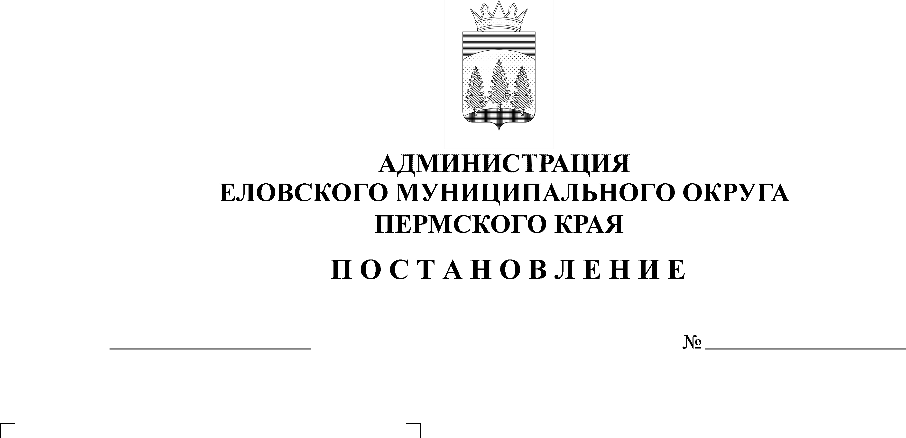
О создании комиссии по распределению путевок на санаторно-курортное лечение и оздоровление работников муниципальных учреждений Еловского муниципального округа Пермского края

В соответствии с Законом Пермского края от 04 сентября 2017 г. № 121-ПК «Об обеспечении работников государственных и муниципальных учреждений Пермского края путевками на санаторно-курортное лечение и оздоровление», постановлением Правительства Пермского края от 20 декабря 2017 г. № 1035-П «Об утверждении Порядка обеспечения работников государственных учреждений Пермского края путевками на санаторно-курортное лечение и оздоровление, Порядка предоставления из бюджета Пермского края бюджетам муниципальных районов, муниципальных и городских округов Пермского края субсидий на приобретение путевок на санаторно-курортное лечение и оздоровление работников муниципальных учреждений», постановлением Правительства Пермского края от 21 октября 2016 г. № 962-п «Об утверждении Правил формирования, предоставления, распределения субсидий и предоставления, распределения иных межбюджетных трансфертов, имеющих целевое назначение, из бюджета Пермского края бюджетам муниципальных образований Пермского края», постановление Администрации Еловского муниципального округа Пермского края от 13 августа 2021 г. № 374-п «Об утверждении Порядка обеспечения путевками на санаторно-курортное лечение и оздоровление работников муниципальных учреждений Еловского муниципального округа Пермского края», Уставом Еловского муниципального округа Пермского края
Администрация Еловского муниципального округа Пермского края ПОСТАНОВЛЯЕТ:
1. Создать комиссию по распределению путевок на санаторно-курортное лечение и оздоровление работников муниципальных учреждений Еловского муниципального округа Пермского края.
2. Утвердить прилагаемые:
2.1. Положение о комиссии по распределению путевок на санаторно-курортное лечение и оздоровление работников муниципальных учреждений Еловского муниципального округа Пермского края;
2.2. Состав комиссии по распределению путевок на санаторно-курортное лечение и оздоровление работников муниципальных учреждений Еловского муниципального округа Пермского края.
3. Настоящее Постановление обнародовать на официальном сайте газеты «Искра Прикамья» и официальном сайте Еловского муниципального округа Пермского края.
4. Постановление вступает в силу со дня его официального обнародования и распространяется на правоотношения, возникшие с 01 января 2021 г.
5. Контроль за исполнением Постановления возложить на заместителя главы администрации Еловского муниципального округа Пермского края по социальной политике.

Глава муниципального округа –
глава администрации Еловского
муниципального округа Пермского края А.А. Чечкин
УТВЕРЖДЕНО
Постановлением
Администрации Еловского
муниципального округа
Пермского края
от 18.10.2021 № 456-п

ПОЛОЖЕНИЕ
o комиссии по распределению путевок на санаторно-курортное лечение
и оздоровление работников муниципальных учреждений Еловского
муниципального округа Пермского края

I. Общие положения

1.1. Комиссия по распределению путевок на санаторно-курортное лечение и оздоровление работников муниципальных учреждений Еловского муниципального округа Пермского края (далее - Комиссия) создается с целью принятия решения о распределении путевок на санаторно-курортное лечение и оздоровление, приобретаемых в соответствии с Порядком обеспечения путевками на санаторно-курортное лечение и оздоровление работников муниципальных учреждений Еловского муниципального округа Пермского края, утвержденным постановлением Администрации Еловского муниципального округа Пермского края от 13 августа 2021 г. № 374-п (далее – Порядок обеспечения путевками).
1.2. Комиссия в своей деятельности руководствуется Законом Пермского края от 04 сентября 2017 г. № 121-ПК «Об обеспечении работников государственных и муниципальных учреждений Пермского края путевками на санаторно-курортное лечение и оздоровление», постановлением Правительства Пермского края от 20 декабря 2017г. № 1035-п «Об утверждении Порядка обеспечения работников государственных учреждений Пермского края путевками на санаторно-курортное лечение и оздоровление, Порядка предоставления из бюджета Пермского краябюджетам муниципальных районов, муниципальных и городских округов Пермского края субсидий на приобретение путевок на санаторно-курортное лечение и оздоровление работников муниципальных учреждений», постановлением Правительства Пермского края от 21 октября 2016 г. № 962-п «Об утверждении Правил формирования, предоставления, распределения субсидий и предоставления, распределения иных межбюджетных трансфертов, имеющих целевое назначение, из бюджета Пермского края бюджетам муниципальных образований Пермского края», Уставом Еловского муниципального округа Пермского края, Решением Думы Еловского муниципального округа Пермского края от 10 ноября 2020 г. № 40 «Об установлении расходного обязательства Еловского муниципального округа Пермского края на софинансирование расходов по обеспечению путевкамина санаторно-курортное лечение и оздоровление работников муниципальных учреждений» и настоящим Положением.
1.3. Путевки распределяются пропорционально списочной численности работников муниципальных учреждений Еловского муниципального округа Пермского края сферы образования, культуры и искусства.

II. Основные задачи Комиссии

Основными задачами Комиссии являются:
2.1. рассмотрение заявок и предоставленных заявлений и документов, принятие решения о распределении путевок на санаторно-курортное лечение и оздоровление среди работников муниципальных учреждений;
2.2. контроль за исполнением законодательства в части предоставления путевок на санаторно-курортное лечение и оздоровление работникам муниципальных учреждений Еловского муниципального округа Пермского края.

III. Полномочия Комиссии

3.1. Комиссия для выполнения возложенных на нее задач вправе:
рассматривать на своих заседаниях вопросы, связанные с обеспечениеми распределением среди работников муниципальных учреждений, указанных в пункте 1.1 настоящего Порядка, путевок на санаторно-курортное лечение и оздоровление;
запрашивать информацию от руководителей муниципальных учреждений, необходимую для правильного решения поставленных задач;
принимать участие в голосовании по всем вопросам, рассматриваемым Комиссией;
вносить на рассмотрение комиссии вопросы и предложения, отнесенные к сфере деятельности комиссии, участвовать в их подготовке, обсуждении и принятии по ним решений;
уведомлять заявителей о принятом решении.
3.2. Комиссия является коллегиальным органом.
3.3. Состав Комиссии утверждается постановлением Администрации Еловского муниципального округа Пермского края.
3.4. В состав Комиссии входят председатель, заместитель председателя комиссии, секретарь и члены Комиссии.
3.5. Заседания Комиссии проводит председатель, а в его отсутствие – заместитель председателя.
3.6. Членами Комиссии не могут быть лица, которые лично прямо или косвенно заинтересованы в получении путевок. Члены комиссии могут заявлять о самоотводе.
3.7. Права и обязанности Комиссии, ее отдельных членов:
3.7.1. Председатель Комиссии:
осуществляет общее руководство работой Комиссии и обеспечивает выполнение настоящего Положения;
организует работу и ведет заседание Комиссии;
дает поручения членам Комиссии в соответствии с решением комиссии.
3.7.2. Секретарь Комиссии:
осуществляет информирование членов Комиссии по всем вопросам, относящимся к их функциям, в том числе извещает членов Комиссии о времени и месте проведения заседаний комиссии не менее чем за два рабочих дня до их начала;
оформляет протокол заседания Комиссии и в течение 5 дней с момента проведения заседания направляет его членам комиссии;
уведомляет работников образования, культуры и искусства о решении Комиссии.
3.7.3. Члены Комиссии обязаны лично присутствовать на заседаниях Комиссии.
3.7.4. Члены Комиссии вправе:
принимать участие в голосовании по всем вопросам, рассматриваемым Комиссией;
вносить на рассмотрение комиссии вопросы и предложения, отнесенные к сфере деятельности Комиссии, участвовать в и их подготовке, обсуждении и принятии по ним решений;
знакомиться со всеми представленными на рассмотрение документами и сведениями, составляющими предложения по распределению путевок.

IV. Порядок деятельности Комиссии

4.1. Заседания Комиссии проводятся по мере необходимости и считаются правомочными, если на них присутствует не менее половины всех членов Комиссии.
4.2. Решение Комиссии принимается открытым голосованием и считается принятым, если за него проголосовало более половины присутствующих членов Комиссии, при равенстве голосов решение остается за председателем Комиссии.
4.3. Решения Комиссии оформляются протоколом. Протокол заседания Комиссии подписывается председателем комиссии и секретарем.

УТВЕРЖДЕН
Постановлением
Администрации Еловского
муниципального округа
Пермского края
от 18.10.2021 № 456-п

СОСТАВ
комиссии по распределению путевок на санаторно-курортное лечение и оздоровление работников муниципальных учреждений Еловского муниципального округа Пермского края

Софронова Т.П. | заместитель главы администрации Еловского муниципального округа Пермского края по социальной политике, председатель комиссии;
Пономарева В.Н. | заведующий Отделом образования Администрации Еловского муниципального округа Пермского края, заместитель председателя комиссии;
Кротова А.Н. | главный специалист Отдела образования Администрации Еловского муниципального округа Пермского края, секретарь комиссии.
 | Члены комиссии:
Полетаева О.Н. | и.о. заведующего отделом культуры, спорта и туризма Администрации Еловского муниципального округа Пермского края;
Мухаметзянова М.С. | председатель Еловской территориальной организации профессионального союза работников народногообразования и науки Российской Федерации (по согласованию);
Лебедева Н.И. | председатель Еловской территориальной организации Российского профессионального союза работников культуры (по согласованию).

